附件
军人相关有效证件式样
一、中国人民解放军有效证件式样
（一）2016式《军官证》式样。
1.内芯示意图。
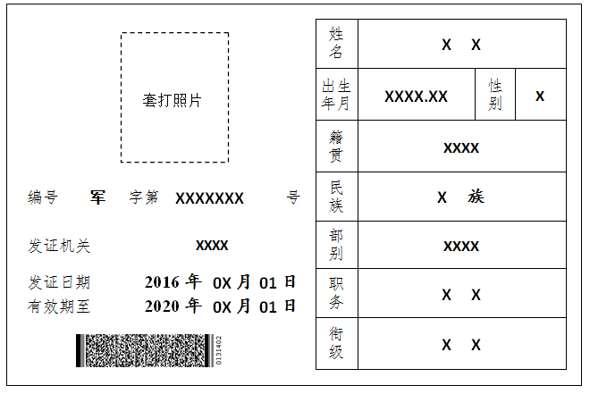
2.塑封示意图。
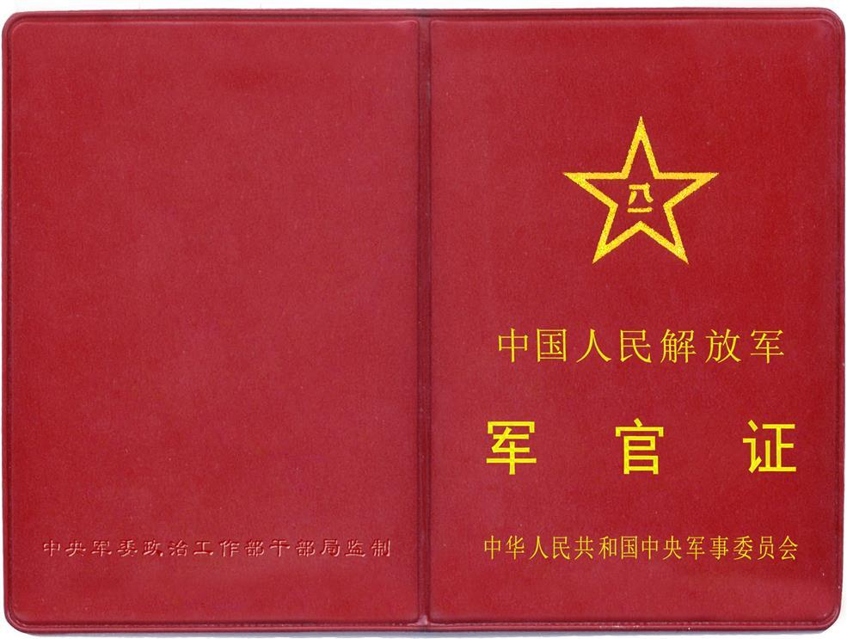
（二）2016式《文职干部证》式样。
1.内芯示意图。
2.塑封示意图。
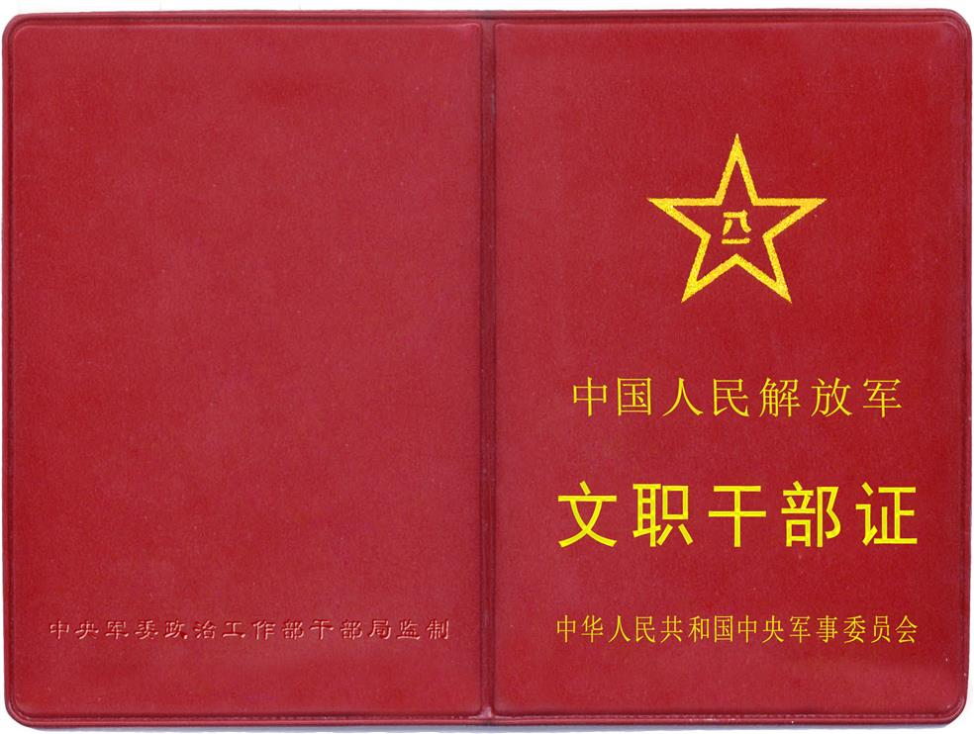

（三）2016式《义务兵证》式样。
1.内芯示意图。
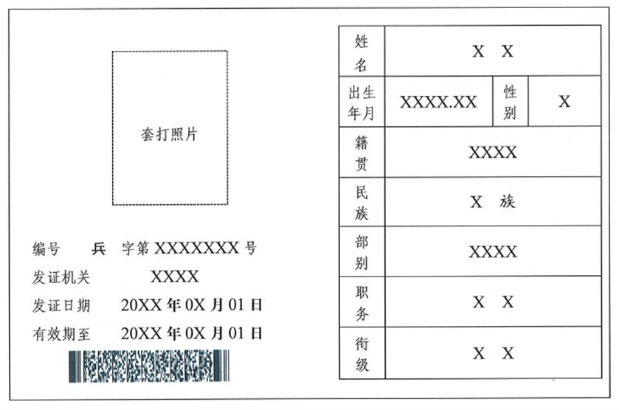
2.塑封示意图。
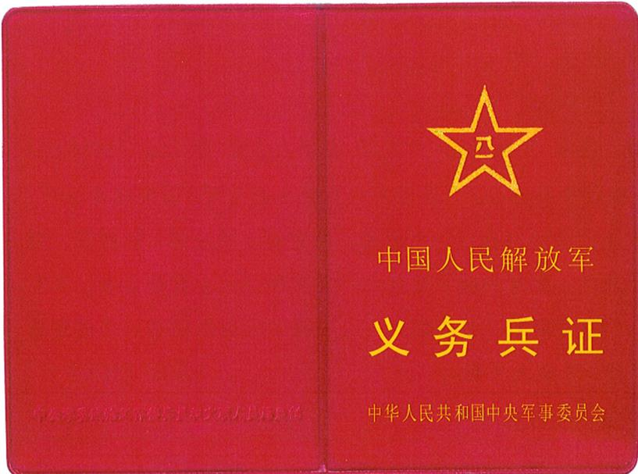

（四）2016式《士官证》式样。
1.内芯示意图。
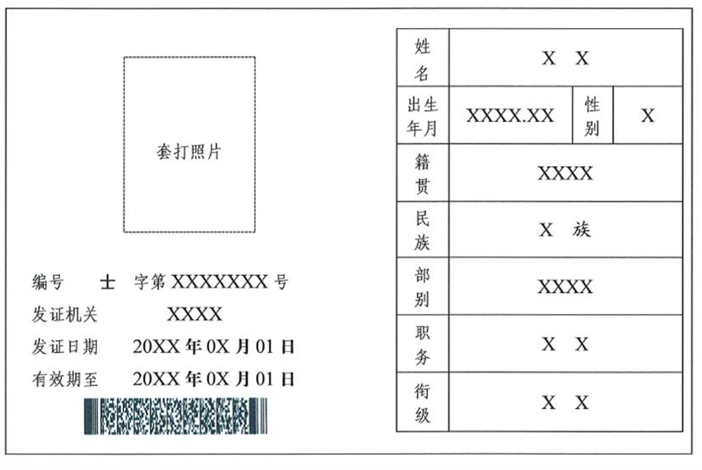
2.塑封示意图。
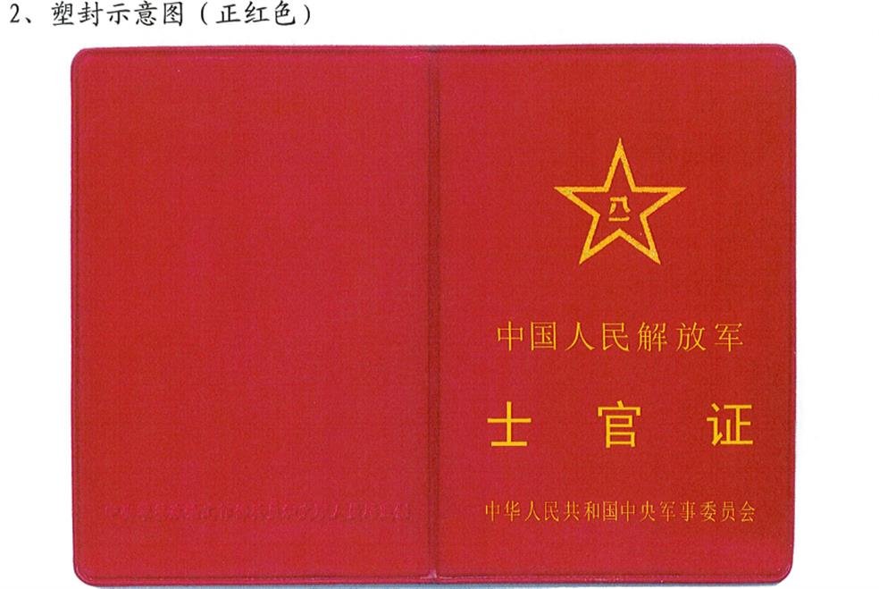

（五）2016式《文职人员证》式样。
1.内芯示意图。
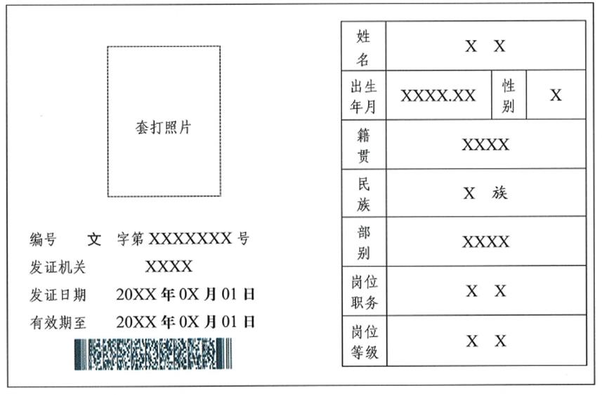
2.塑封示意图。
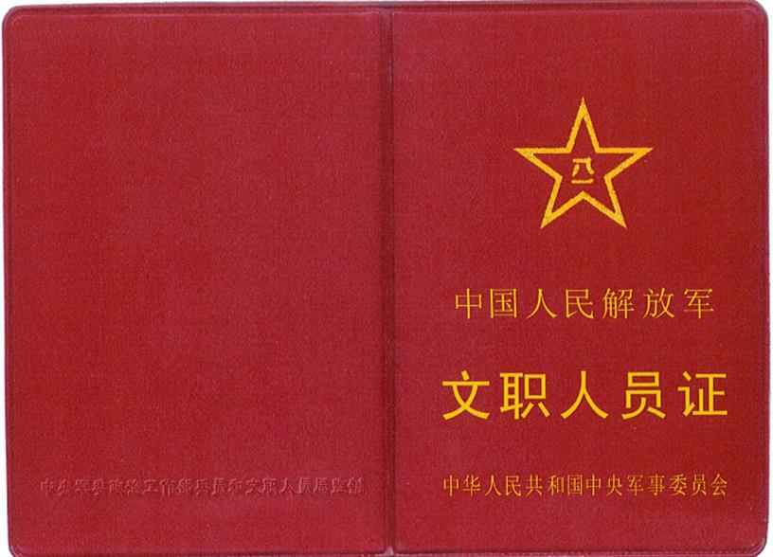

（六）2016式《离休干部荣誉证》式样。
1.内芯示意图。
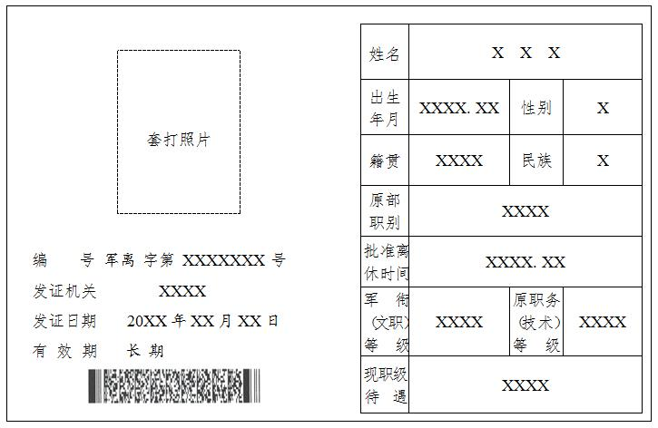
2.塑封示意图。
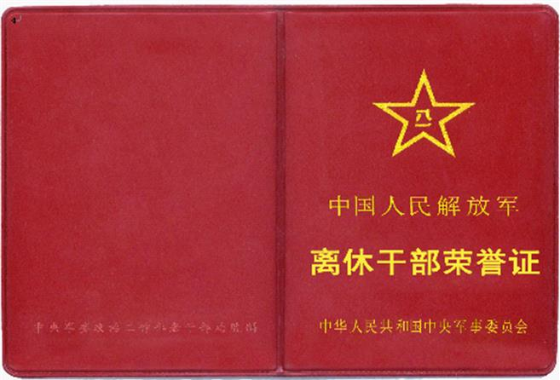

（七）2016式《军官退休证》式样。
1.内芯示意图。
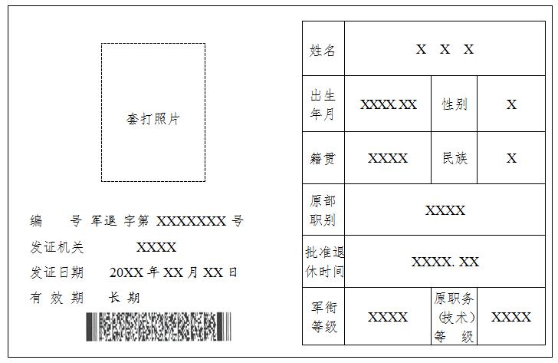
2.塑封示意图。
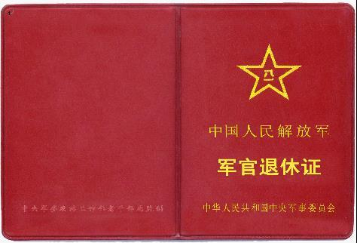

（八）2016式《文职干部退休证》式样。
1.内芯示意图。
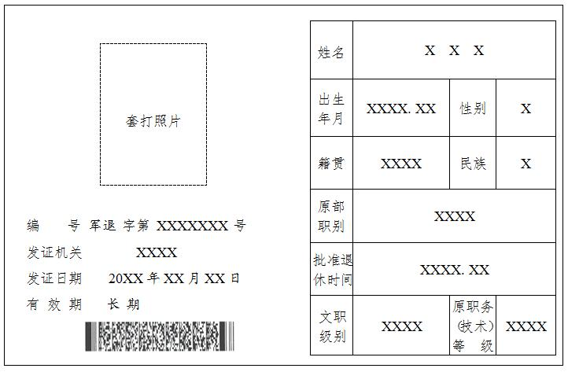
2.塑封示意图。

（九）2016式《士官退休证》式样。
1. 内芯示意图。
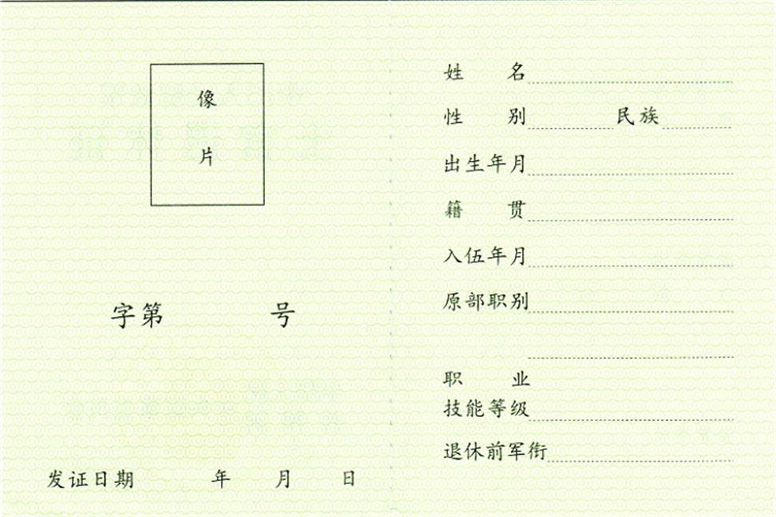
2. 塑封示意图。
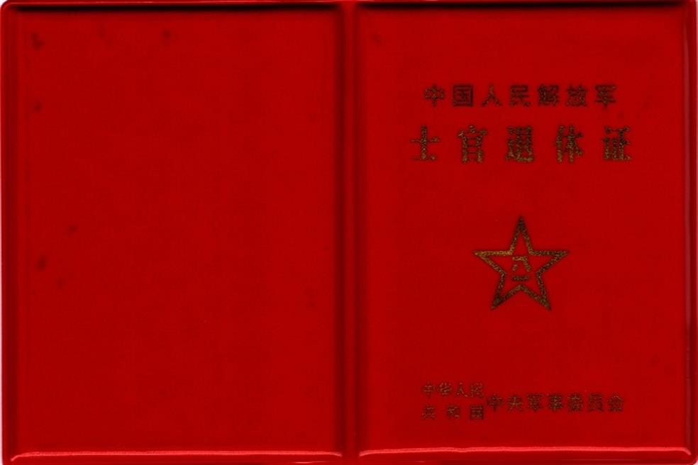

二、中国人民武装警察部队有效证件式样
（一）2016式《警官证》式样。
1.内芯示意图。
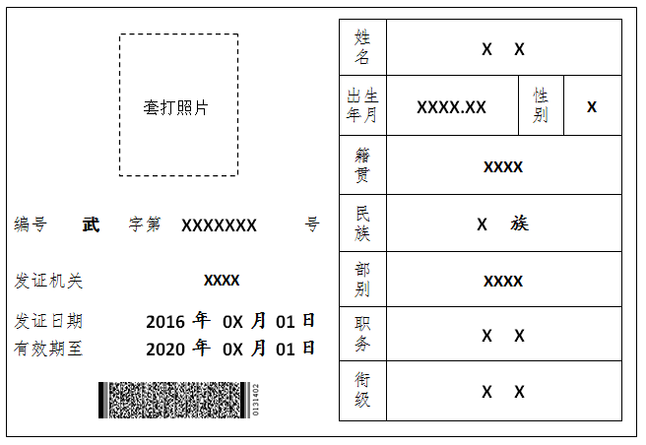
2.塑封示意图。


（二）2016式《文职干部证》式样。
1.内芯示意图。
2.塑封示意图。


（三）2016式《义务兵证》式样。
1.内芯示意图。
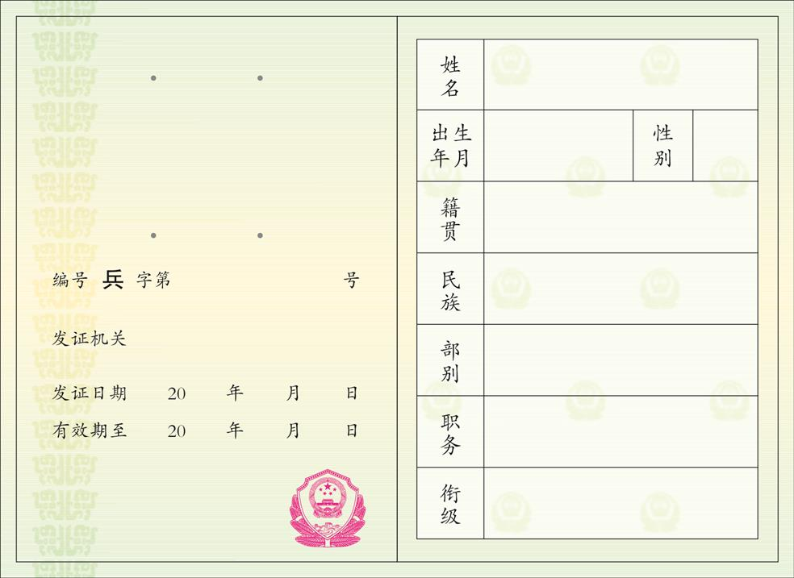
2.塑封示意图。
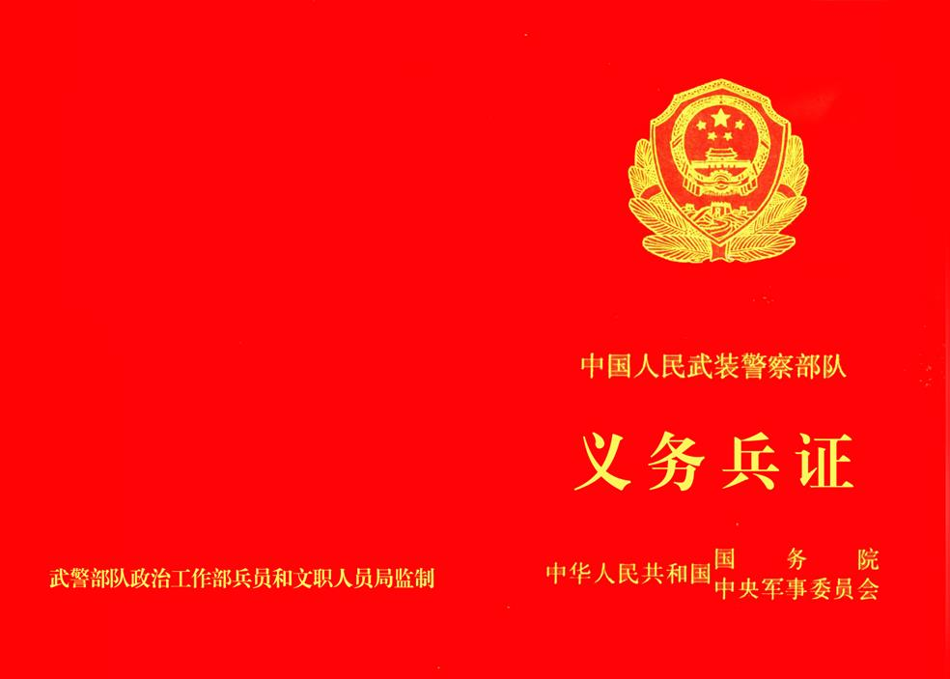

（四）2016式《士官证》式样。
1.内芯示意图。
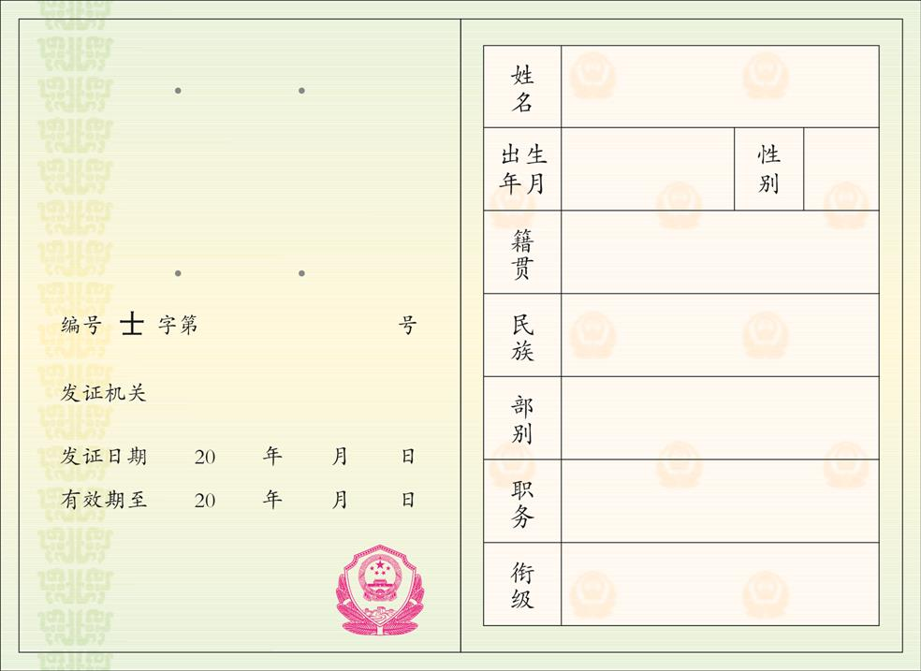
2.塑封示意图。
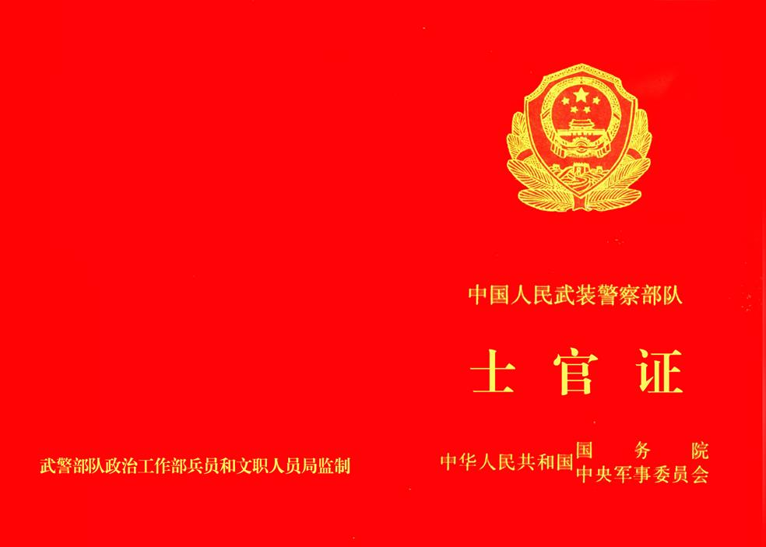

（五）2016式《文职人员证》式样。
1.内芯示意图。
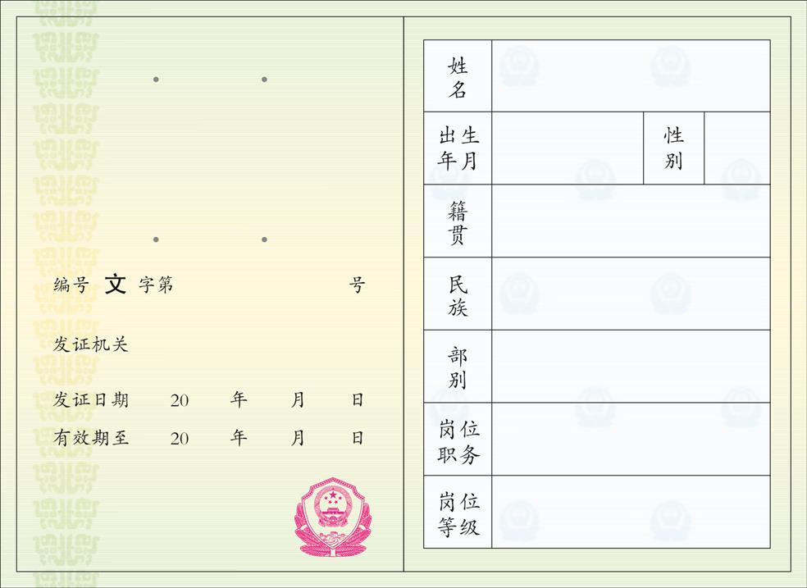
2.塑封示意图。
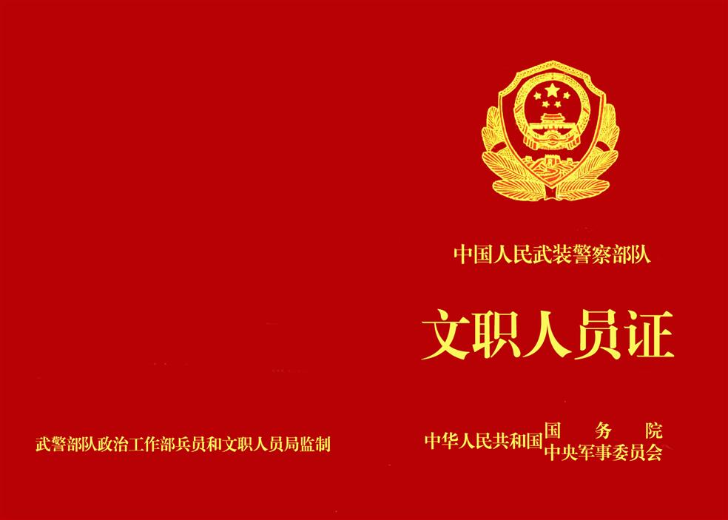

（六）2016式《离休干部荣誉证》式样。
1.内芯示意图。
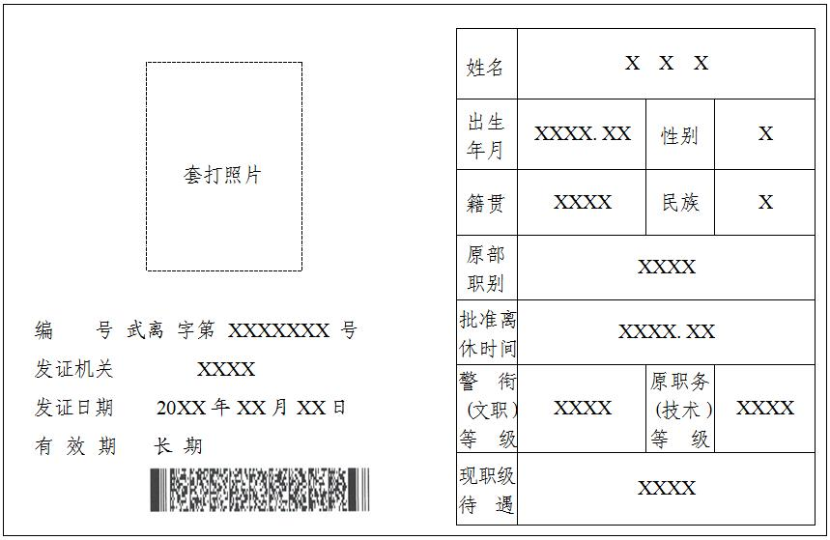
2.塑封示意图。

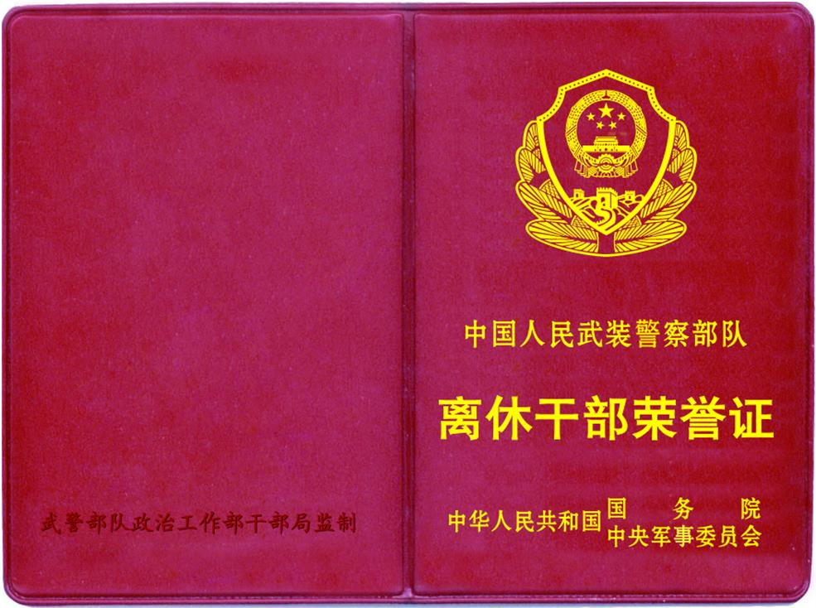

（七）2016式《警官退休证》式样。
1.内芯示意图。
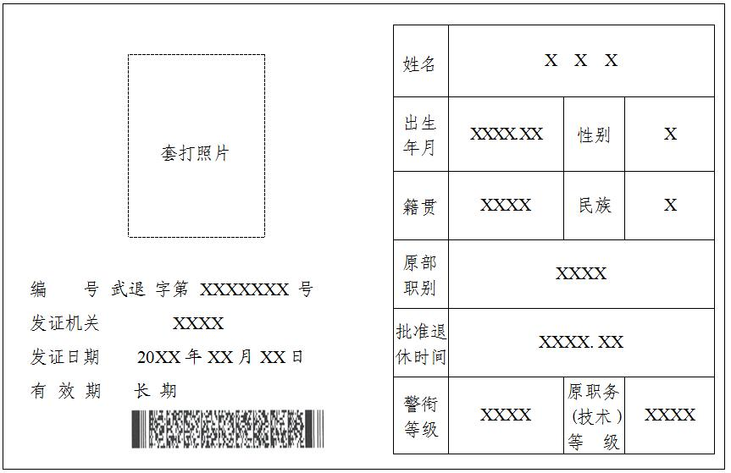
2.塑封示意图。
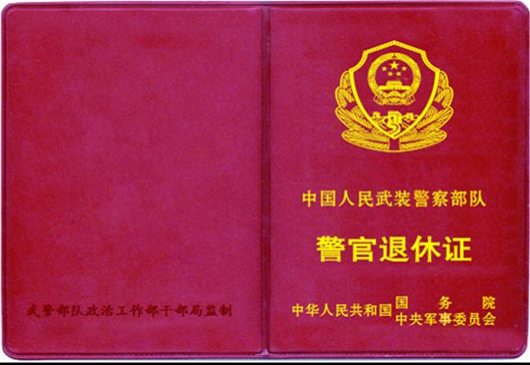

（八）2016式《文职干部退休证》式样。
1.内芯示意图。
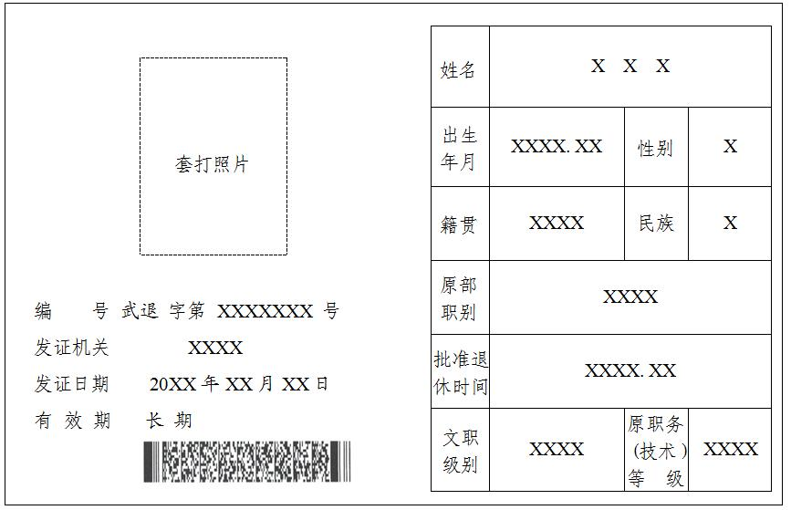
2.塑封示意图。
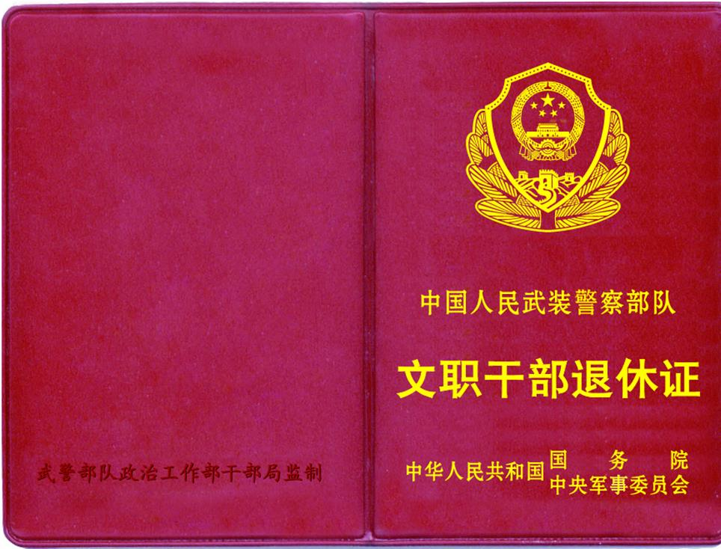

（九）2016式《士官退休证》式样。
1.内芯示意图。
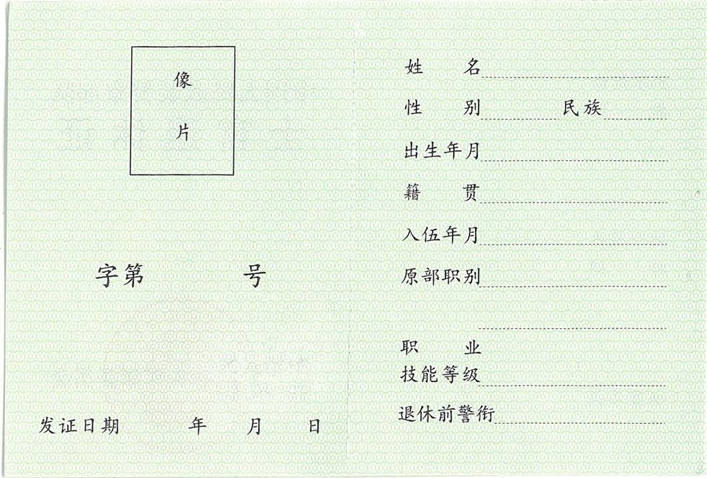
2.塑封示意图。
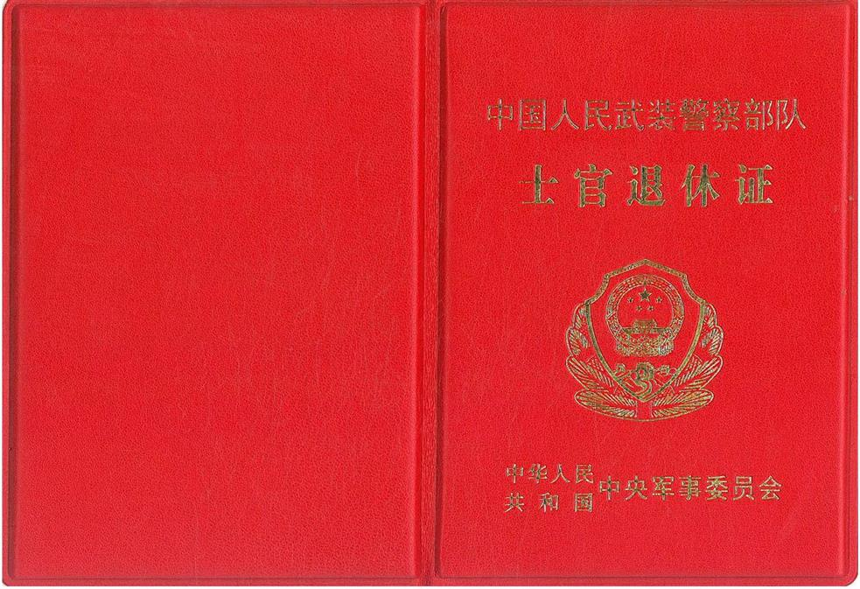

三、《中华人民共和国残疾军人证》式样
1. 内芯示意图。
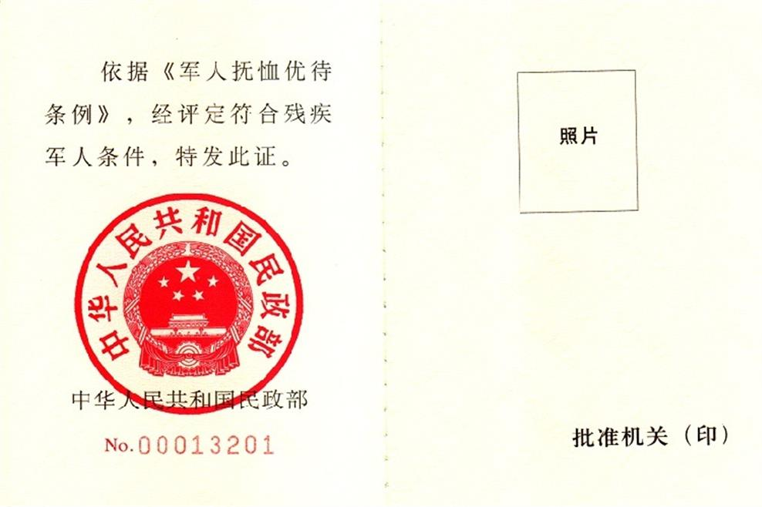

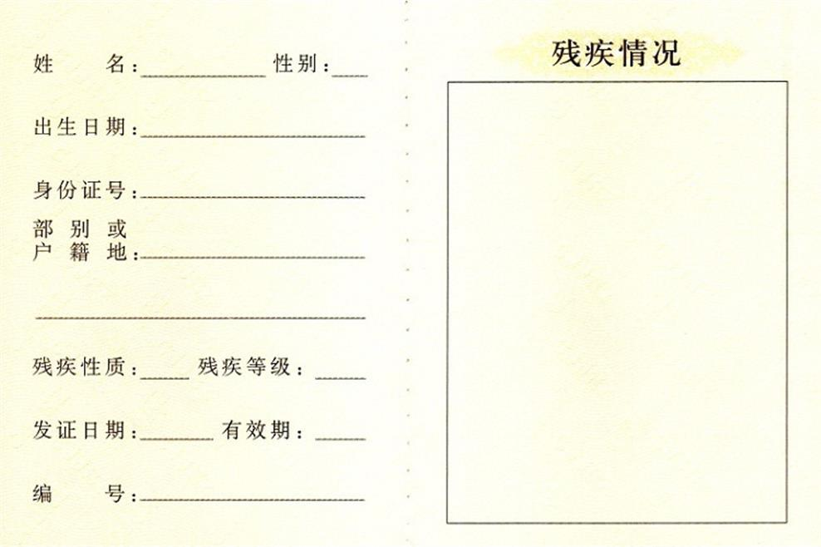
2. 塑封示意图。

